Lista de Requerimientos

Luego de analizar detenidamente el sistema actual, se detectaron fallas en el mismo, y se consideró conveniente mejorarlas. Las mismas se detallan a continuación.
- Resultaba imposible que cada cliente pudiera determinar una cantidad deseada de autorizados, pero con diferentes permisos cada uno (por ejemplo: el Autorizado 1 puede ver la caja 2; el Autorizado 3 puede ver todas las cajas, etc.).
Proponemos que un cliente pueda designar una cantidad variable de autorizados, determinando qué autorizado puede ver qué caja, y además, si puede llevarse o no la documentación de la misma.
- En el sistema anterior, el contenido de cada caja se detallaba redactándolo. Esto no permitía un buen control de lo que tenía una caja. Ahora, cada documento o rango de documentos tendrá su identificador
- Como consecuencia de las mejora anteriores, y analizando los problemas que se presentaban cuando alguien retiraba un documento y nunca lo devolvía, consideramos conveniente permitir que el sistema lleve un registro de que autorizado se llevó qué documento en una fecha determinada.
- Antes no se podía llevar en el sistema la facturación. Mediante algunas mejoras, daremos esa posibilidad al nuevo sistema.
- Para el cálculo del precio que se le cobrará a un cliente, no habían métodos definidos ni fijos. Luego de las entrevistas, determinamos que podíamos mejorar esto, asignando a cada tipo de cliente (mayorista, minorista o particular), un porcentaje, que afectará a los precios de cada servicio.
- En el sistema anterior, se necesitaba guardar en número de sucursal en el que se encontraba una caja. Actualmente, este número me guarda con el MNCLP.
- A veces un cliente necesitaba saber quién manipuló la información de una caja determinada. Esto está contemplado ahora.
- El cliente, ahora, puede solicitar la renuncia desde el sistema
- Como consecuencia de todas las mejoras y cambios anteriores, nos vemos obligados a modificar los formularios de la empresa., que se detallan posteriormente.

Requisitos no funcionales

- Plataforma de desarrollo Microsoft .NET
- Lenguaje de desarrollo: ASP.NET
- Base de Datos: SQL Server
- Disponible las 24 horas
- Acceso vía Internet
- Tiempo de Acceso < 10s
FORMULARIO DE INGRESO DE DOCUMENTACIÓN A FILE


Nombre del Cliente: ………………………………
Nº de Formulario:…………………………………

MNCLP | Tipo Información | Fecha Ingreso | Documentos
MNCLP | Tipo Información | Fecha Ingreso | Tipo | Nº Inicial | Nº Final | Fecha Caducidad
30609A21 | ● Normal   Confidencial | 20-10-2008 | Facturas A  Plano  Remitos | 0  150  523 | 1000  -  12050 | 01-01-2015  01-01-2010  01-10-2016
 Normal
 Confidencial
 Normal
 Confidencial
 Normal
 Confidencial
 Normal
 Confidencial
 Normal
 Confidencial
 Normal
 Confidencial
 Normal
 Confidencial

Fecha: Firma Cliente Firma Responsable FILE

FORMULARIO DE CONSULTA

Nombre del Cliente: …………………
Consulta Nº:…………………...………

Clase de Consulta:  Egreso  Reingreso Tipo de Consulta:  Normal  Urgente

Nombre Autorizado:……………………………… Flete:  Si  No

MNCLP | Nº Precinto | Nº Documento
30609A21 | A12345-B85231 | 5623

Fecha: Firma Autorizado Firma Responsable FILE

ESERVA DE CONTENEDORES
Nombre del Cliente: ………………………………

Fecha: ………………………………………………

Reserva Nº:…………………...……………………

Recibí de FILE SRL la cantidad de ……………………………………. contenedores

file vacíos, según el detalle indicado más abajo

MNCLP |  | MNCLP

Firma Cliente Aclaración
INGRESO DIRECTO
Nombre del Cliente: ………………………………

Fecha: ………………………………………………

Ingreso Nº:…………………...……………………

Entregué a FILE SRL la cantidad de ……………………………………. contenedores

file llenados por file/cliente

MNCLP |  | MNCLP

Firma Cliente Aclaración

Modelos de Interfaz de Usuario
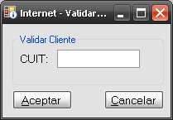
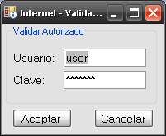
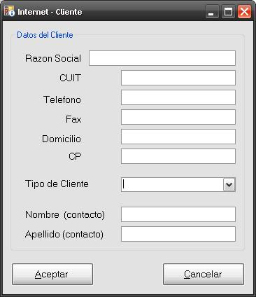

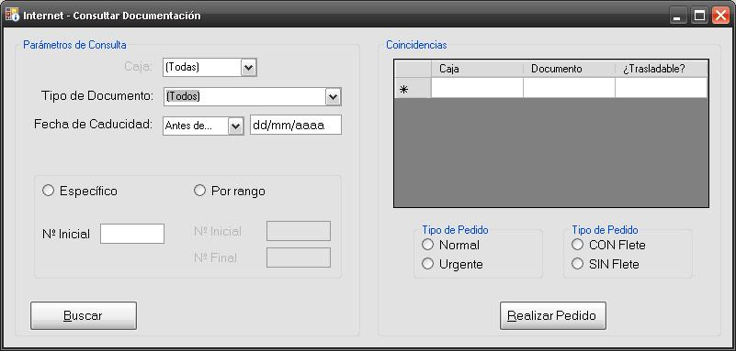
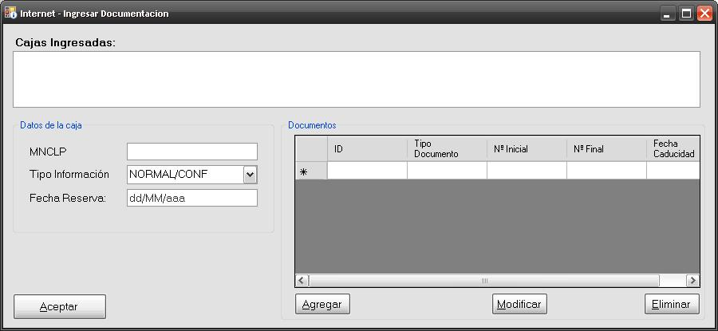
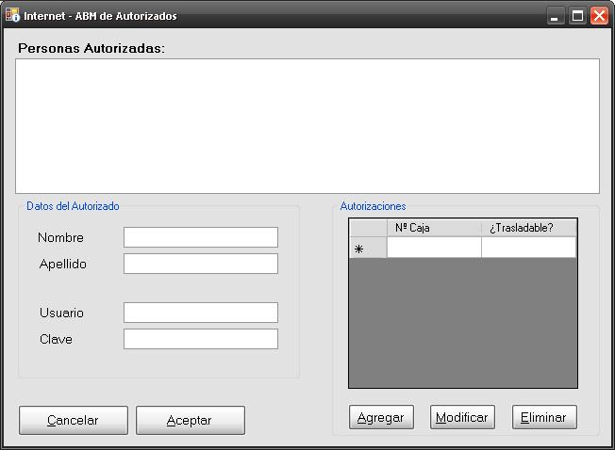

Modelo del Dominio
